
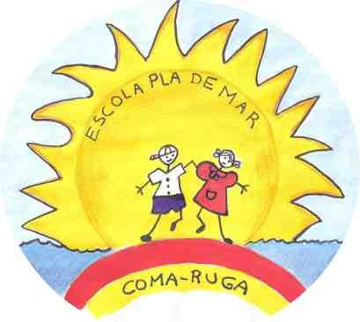
Generalitat de Catalunya
Departament d'Ensenyament
Escola PLA DE MAR


Benvolgudes famílies,
Estaria molt bé que durant l’estiu descanséssiu i no penséssiu en res d’escola: juguéssiu, us avorríssiu, féssiu coses diferents que no feu la resta del curs, etc. Tot hi així per si hi ha qui no pot estar-se de fer coses o per a qui des de l’escola hem recomanat treballar algun aspecte concret us fem un llistat de coses que sempre aniran bé i van lligades amb el que treballem a l’aula.

Llengües:
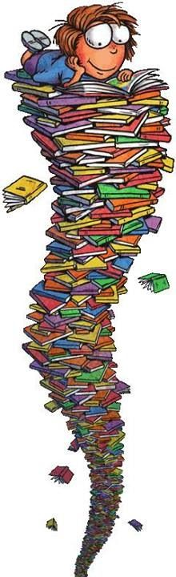
- Activitats D’EXPRESSIÓ ESCRITA: Un diari de les vacances, explicar una pel·lícula que hagis vist, un conte conegut, inventar un conte, escriure una recepta, fer una descripció i gravar-te després, escriure una recepta i gravar-te quan la vagis a fer de veritat, i etc.
- Lectura diària a partir d’algun llibre, diari, revista, etc que els agradi. (VELOCITAT I COMPRENSIÓ LECTORA!!)
- Un dictat i una còpia setmanal (en Català i Castellà).
- Llibres que podeu treballar també:
  - Món Ortogràfic. Quaderns de treball de Competències Bàsiques. 3. Editorial Barcanova.
  - Mundo Ortogràfico. Cuadernos de trabajo de Competencias Básicas. 3. Editorial Barcanova.
  - Món lector. Quaderns de treball de Comprensió Lectora. 3. Editorial Barcanova.
  - LECTOJOCS 8 (Ed. Salvatella) i LECTOR 12 (Ed. Nadal). Treball de la mecànica lectora.
  - PRACTICA amb BARCANOVA. Comprensió lectora. Nº 9
  - PRACTICA amb BARCANOVA. Expressió escrita. Nº 11

- Aaaah!!!! I acabar les pàgines de l’ortogrup d’aquest curs que han quedat per fer.

Matemàtiques:
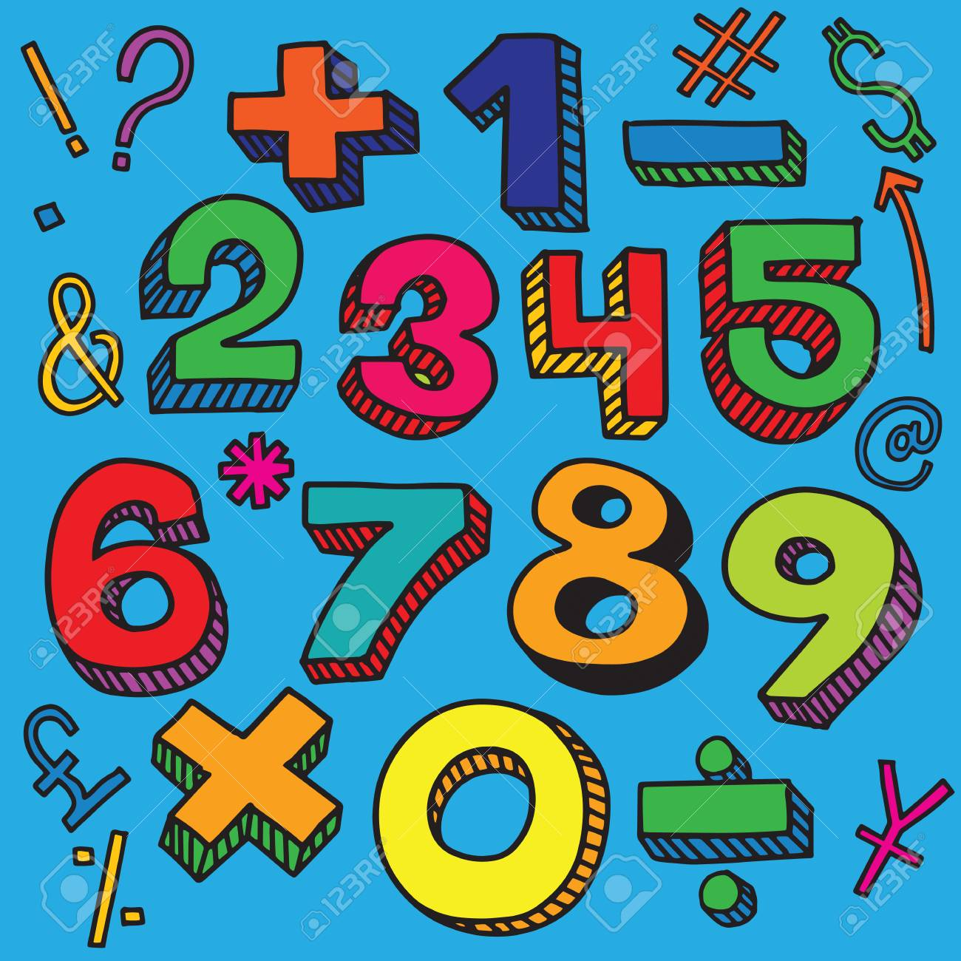
- Inventeu i resoleu problemes per repassar sumes i restes, multiplicació per una xifra i concepte de divisió (a partir d’una situació de divisió, es a dir, un problema en que s’hagi de dividir, que ell/a en trobi el resultat amb l’estratègia que li vagi millor, si els deixeu fer descobrireu maneres molt originals que ja endreçarem a l’escola).
- Dictats de números fins al 1.000.000, sèries numèriques amb nombres grans (ex 15.500-16.000-16.500-17.000- continua la sèrie) i anterior-posterior (ex escriu els dos números que va abans i els dos números que van després del 27899).
- Càlcul mental (podeu veure fitxes que us hem enviat durant el confinament) i repassar les TAULES DE MULTIPLICAR.
- Llibres que podeu treballar també:
  - Acabar els Vuit i mig (2,4 i 6) no acabats durant el curs.
  - Vuit i mig. 3./ Vuit i mig. 5. Col·lecció Baobab. Editorial Teide.
  - Ara ja puc 4 i Ara ja puc 5. Problemes autocorrectius. Editorial Teide.

MOLT IMPORTANT: També poden ser-vos molt útils els documents i les propostes que us hem anat enviant durant el confinament, hi ha infinitat de recursos per treballar i moltes activitats virtuals.
Recordeu però, que és un temps de vacances per als vostres fills i necessiten el seu temps d’esbarjo, dies per desconnectar i començar el curs que ve amb les energies renovades. (De l’1 al 14 de setembre és molt recomanable que no facin feina d’escola, que desconnectin completament)
BON ESTIU!!!

I NO OBLIDEU QUE FER ALGUNA D’AQUESTES ACTIVITATS ÉS IMPRESCINDIBLE!!!
- Veure sortir el sol
- Aprendre a jugar a un joc de taula o cartes que desconeixes
- Trucar o enviar un missatge a 3 companys de la classe
- Veure una pel·lícula en família
- Fer llimonada casolana i prendre-la ben fresqueta
- Mirar les estrelles una bona estona
- Fer gelats casolans
- Cuidar una planta
- Una nit, anar a dormir molt tard
- Fer un pícnic a la platja o al camp
- Fer un collaret o una polsera
- Veure focs artificials
- Visitar un museu o una exposició
- Divertir-te amb globus d’aigua
- Visitar una ciutat o poble que no coneguis
- Mirar els núvols i posar-los forma
- Gaudir dels teus amics, amigues i familiars
- Fer esport, cantar, ballar i jugar
- Fer una ruta en bici o patinet
- Escriure i enviar una postal
- Llegir llibres i còmics
- Aprendre a cuinar un plat amb algun adult
- Aprendre alguna cosa nova.

